高雄市左營區屏山國民小學
九十八學年度課程發展委員會會議記錄表
日期/  99/01/13(一) | 時間/  12:50~ |  | 地點/  校長室
主席/蔣奎雨校長 | 列席/  楊達明、莊吏賢、藍惠玲
出席/
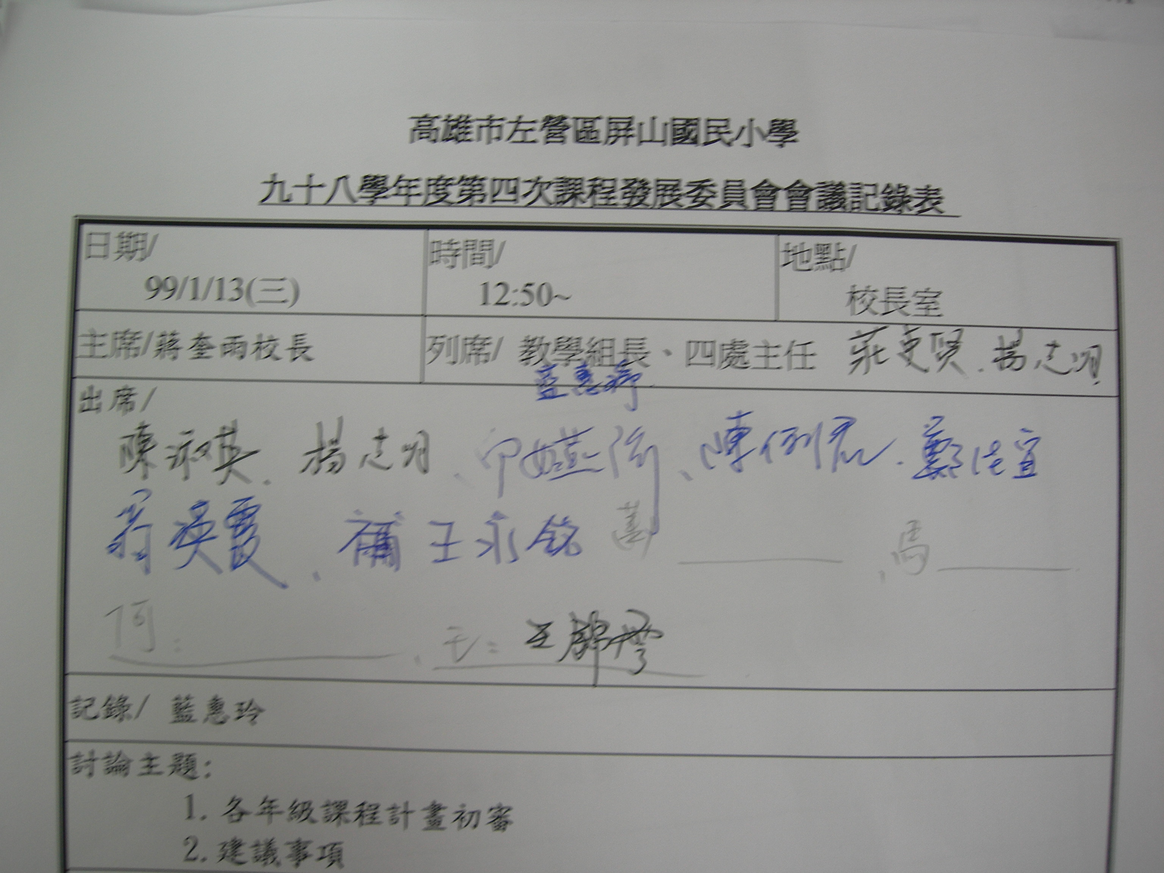
記錄/ 藍惠玲
討論主題:
1．下學期課程計畫初審結果報告
2．建議事項
一、主席報告:
今日會議審查98學年第二學期課程計畫(初審),請各年級負責審查之委員提出審查結果。
二、審查結果依六、五、四、三、二、一年級依序提出修正建議。
六年級：部分領域未達最低節數（社會、藝術與人文、健康與體育及綜合領域）請修正節數，不足部分請調整降彈性節數，各領域節數均需達到各領域之最低限。
五年級：除畢業典禮日期6/17誤值為6/117請修正,其餘均通過審查。
四年級：部分週次漏填節數、家政教育、人權教育、環境教育等沒有列在備註欄，請修正。
三年級：語文領域－議題能力超出指標請修正；數學領域補救教學請註明週次；藝術與人文領域評量方式皆相同請修正；標註顏色未標請修正。
二年級：語文領域指標文字錯誤；數學領域補救教學要標註節數、備註欄錯誤請修正；生活領域家政教育未標示完整；綜合領域文字錯誤及能力指標不符；健體領域建議修正請參考檢核紀錄。
一年級：語文領域評量方式漏填及能力指標不符；數學領域評量方部分漏填；融入教育部分週次太多及部分不符；生活領域有２週無評量方式；綜合領域能力指標與備註欄不符
三、各年級審查紀錄表影印一份交各年級修正依據用。
四、請各委員請儘快轉知各年級學年主任修正相關內容，請各委員辛苦利用假日做複審工作，於1月18日中午召開複審會議。
五、檢附各年級審查紀錄表影本一。
六、散會。
教務主任 陳淑英 |  | 校長 蔣奎雨

高雄市屏山國民小學九十八學年度第二學期學六年級課程計畫審查紀錄表
項目 | 檢 核 內 容 | 檢核情形紀錄
課程進度總表 |  | 1.呈現彈性學習及學習領域各週節數 |  |  | 符合 □請修正 ….
 |  | 2.彈性學習節數全學期總節數合乎規定 |  |  | 符合 □請修正 ….
 |  | 3.各學習領域學期總節數合乎規定 |  |  | □符合 請修正 社、藝、健、綜總節數不足 ….
語文領域 | 國語文課程計畫 |  | 如備註 |  | 符合 □請修正 ….
語文領域 | 鄉土語言課程計畫 |  | 如備註 |  | □符合 請修正 指標不符合
語文領域 | 英語課程計畫 |  | 如備註（低年級無此項） |  | □符合 請修正 節數不合、單元名不同、指標
數學領域課程計畫 |  |  | 如備註 |  | □符合 請修正 顏色標示 ….
生活課程課程計畫（低年級） |  |  | 如備註（可勻一節給國語） |  | □符合 □請修正 ….
社會領域課程計畫 |  |  | 如備註（低年級無此項） |  | 符合 □請修正 ….
自然科技領域課程計畫 |  |  | 如備註（低年級無此項） |  | □符合 請修正 天文、海洋教育
藝術人文領域課程計畫 |  |  | 如備註（低年級無此項） |  | □符合 請修正 總表不符.
健康體育領域課程計畫 |  |  | 如備註 |  | □符合 請修正 少反毒.
綜合活動領域課程計畫 |  |  | 如備註（含改編或自編單元） |  | 符合 □請修正 ….
審查重點：：
一、各領域課程計畫檢核內容：『學期目標、能力指標、單元名稱、各單元節數、評量方式』等。暨配合施政主軸、數學補強或本市地方課程之規定，須呈現於課程計畫中者。
二、語文領域「國語文」：含閱讀教學若干節（亦可調整於彈性節數中實施）與閱讀書目15-25本。
三、數學領域：中、高年級須含註明數學補救教學時間（領域內或彈性節數）。
四、自然領域：高年級須含天文教育的實施時間與單元。
五、社會領域：各年級配合課程安排本市各本土景點和文教機構的校外教學活動（如美術館、圖書館、電影館、歷史文物館、文化中心、柴山、壽山等，可結合彈性節數實施）。
六、藝術與人文領域：四、五、六年級須安排參觀「藝術展演活動」之校外教學活動（可結合彈性節數實施）。
七、綜合活動領域：
（一）包括二至六年級應安排一定節數的「家政實習課程」（可合併彈性節數一起規劃），即：
二到四年級為每學期約2節（每學年4節），五、六年級為每學期約12節（每學年24節）。
（二）各年級均須安排自編教材至少一至兩單元。若全年級不選用審定本教科書，教材內容須含10﹪以上的本領域的十大指定內涵。全年級且全學期使用的教材須提交課程發展委員會審查通過。
八、健體領域有否實施反毒教育1節課以上。
九、「家庭教育法」規定各校每學年至少安排4小時在正式課程以外時間實施，可安排於課餘時間，亦可與家政教育結合，在各年級「進度總表」的「學校行事」或「彈性學習節數」中呈現。
十、「課程進度總表」須包括各週、各領域與彈性的節數小計欄；註明「校本課程的實施週次與單元」、「校外教學週次、日期、地點」、「國定假日暨假日辦理校慶或全校活動的日期與補假日期」等。
彈性  學習  節數 |  | 1.彈性學習節數規劃表 |  |  | 符合 □請修正 ….
 |  | 2彈性學習節數課程計畫（電腦暨主題課程等） |  |  | 符合 □請修正 ….
備註：
※高年級彈性節數含電腦、英語各一節；中年級含電腦一節；暨數學補強或校外教學的配合各領域規劃等。
初審  結果 |  | - 同意備查   建議修正 日期：（ ）  ※須修正者，請於1月15日前完成，並交付 貴年級的審查委員複審。 |  | 複審  結果 | 同意備查 日期：（ 99/01/18 ）  □建議再修正
※【 】年級審查委員初審簽章：（鄭佳宜、陳俐君） ※複審簽章：（ 同複審會議記簽名 ）
高雄市屏山國民小學九十八學年度第二學期學五年級課程計畫審查紀錄表
項目 | 檢 核 內 容 | 檢核情形紀錄
課程進度總表 |  | 1.呈現彈性學習及學習領域各週節數 |  |  | □符合 請修正 6/117 ….
 |  | 2.彈性學習節數全學期總節數合乎規定 |  |  | 符合 □請修正 ….
 |  | 3.各學習領域學期總節數合乎規定 |  |  | 符合 □請修正 ….
語文領域 | 國語文課程計畫 |  | 如備註 |  | 符合 □請修正 ….
語文領域 | 鄉土語言課程計畫 |  | 如備註 |  | 符合 □請修正
語文領域 | 英語課程計畫 |  | 如備註（低年級無此項） |  | 符合 □請修正
數學領域課程計畫 |  |  | 如備註 |  | 符合 □請修正 ….
生活課程課程計畫（低年級） |  |  | 如備註（可勻一節給國語） |  | □符合 □請修正 ….
社會領域課程計畫 |  |  | 如備註（低年級無此項） |  | 符合 □請修正 ….
自然科技領域課程計畫 |  |  | 如備註（低年級無此項） |  | 符合 □請修正
藝術人文領域課程計畫 |  |  | 如備註（低年級無此項） |  | 符合 □請修正
健康體育領域課程計畫 |  |  | 如備註 |  | 符合 □請修正
綜合活動領域課程計畫 |  |  | 如備註（含改編或自編單元） |  | 符合 □請修正 ….
審查重點：：
一、各領域課程計畫檢核內容：『學期目標、能力指標、單元名稱、各單元節數、評量方式』等。暨配合施政主軸、數學補強或本市地方課程之規定，須呈現於課程計畫中者。
二、語文領域「國語文」：含閱讀教學若干節（亦可調整於彈性節數中實施）與閱讀書目15-25本。
三、數學領域：中、高年級須含註明數學補救教學時間（領域內或彈性節數）。
四、自然領域：高年級須含天文教育的實施時間與單元。
五、社會領域：各年級配合課程安排本市各本土景點和文教機構的校外教學活動（如美術館、圖書館、電影館、歷史文物館、文化中心、柴山、壽山等，可結合彈性節數實施）。
六、藝術與人文領域：四、五、六年級須安排參觀「藝術展演活動」之校外教學活動（可結合彈性節數實施）。
七、綜合活動領域：
（一）包括二至六年級應安排一定節數的「家政實習課程」（可合併彈性節數一起規劃），即：
二到四年級為每學期約2節（每學年4節），五、六年級為每學期約12節（每學年24節）。
（二）各年級均須安排自編教材至少一至兩單元。若全年級不選用審定本教科書，教材內容須含10﹪以上的本領域的十大指定內涵。全年級且全學期使用的教材須提交課程發展委員會審查通過。
八、健體領域有否實施反毒教育1節課以上。
九、「家庭教育法」規定各校每學年至少安排4小時在正式課程以外時間實施，可安排於課餘時間，亦可與家政教育結合，在各年級「進度總表」的「學校行事」或「彈性學習節數」中呈現。
十、「課程進度總表」須包括各週、各領域與彈性的節數小計欄；註明「校本課程的實施週次與單元」、「校外教學週次、日期、地點」、「國定假日暨假日辦理校慶或全校活動的日期與補假日期」等。
彈性  學習  節數 |  | 1.彈性學習節數規劃表 |  |  | 符合 □請修正 ….
 |  | 2彈性學習節數課程計畫（電腦暨主題課程等） |  |  | 符合 □請修正 ….
備註：
※高年級彈性節數含電腦、英語各一節；中年級含電腦一節；暨數學補強或校外教學的配合各領域規劃等。
初審  結果 |  | - 同意備查   建議修正 日期：（ ）  ※須修正者，請於1月15日前完成，並交付 貴年級的審查委員複審。 |  | 複審  結果 | 同意備查 日期：（ 99/01/18 ）  □建議再修正
※【 】年級審查委員初審簽章：（何婉寧） ※複審簽章：（同複審會議記簽名 ）
高雄市屏山國民小學九十八學年度第二學期學四年級課程計畫審查紀錄表
項目 | 檢 核 內 容 | 檢核情形紀錄
課程進度總表 |  | 1.呈現彈性學習及學習領域各週節數 |  |  | □符合 請修正 節次及融入能力指標.
 |  | 2.彈性學習節數全學期總節數合乎規定 |  |  | 符合 □請修正 ….
 |  | 3.各學習領域學期總節數合乎規定 |  |  | 符合 □請修正 ….
語文領域 | 國語文課程計畫 |  | 如備註 |  | 符合 □請修正 ….
語文領域 | 鄉土語言課程計畫 |  | 如備註 |  | 符合 □請修正
語文領域 | 英語課程計畫 |  | 如備註（低年級無此項） |  | 符合 □請修正
數學領域課程計畫 |  |  | 如備註 |  | 符合 □請修正 ….
生活課程課程計畫（低年級） |  |  | 如備註（可勻一節給國語） |  | □符合 □請修正 ….
社會領域課程計畫 |  |  | 如備註（低年級無此項） |  | 符合 □請修正 ….
自然科技領域課程計畫 |  |  | 如備註（低年級無此項） |  | □符合 請修正 融入能力指標
藝術人文領域課程計畫 |  |  | 如備註（低年級無此項） |  | 符合 □請修正
健康體育領域課程計畫 |  |  | 如備註 |  | 符合 □請修正
綜合活動領域課程計畫 |  |  | 如備註（含改編或自編單元） |  | 符合 □請修正 ….
審查重點：：
一、各領域課程計畫檢核內容：『學期目標、能力指標、單元名稱、各單元節數、評量方式』等。暨配合施政主軸、數學補強或本市地方課程之規定，須呈現於課程計畫中者。
二、語文領域「國語文」：含閱讀教學若干節（亦可調整於彈性節數中實施）與閱讀書目15-25本。
三、數學領域：中、高年級須含註明數學補救教學時間（領域內或彈性節數）。
四、自然領域：高年級須含天文教育的實施時間與單元。
五、社會領域：各年級配合課程安排本市各本土景點和文教機構的校外教學活動（如美術館、圖書館、電影館、歷史文物館、文化中心、柴山、壽山等，可結合彈性節數實施）。
六、藝術與人文領域：四、五、六年級須安排參觀「藝術展演活動」之校外教學活動（可結合彈性節數實施）。
七、綜合活動領域：
（一）包括二至六年級應安排一定節數的「家政實習課程」（可合併彈性節數一起規劃），即：
二到四年級為每學期約2節（每學年4節），五、六年級為每學期約12節（每學年24節）。
（二）各年級均須安排自編教材至少一至兩單元。若全年級不選用審定本教科書，教材內容須含10﹪以上的本領域的十大指定內涵。全年級且全學期使用的教材須提交課程發展委員會審查通過。
八、健體領域有否實施反毒教育1節課以上。
九、「家庭教育法」規定各校每學年至少安排4小時在正式課程以外時間實施，可安排於課餘時間，亦可與家政教育結合，在各年級「進度總表」的「學校行事」或「彈性學習節數」中呈現。
十、「課程進度總表」須包括各週、各領域與彈性的節數小計欄；註明「校本課程的實施週次與單元」、「校外教學週次、日期、地點」、「國定假日暨假日辦理校慶或全校活動的日期與補假日期」等。
彈性  學習  節數 |  | 1.彈性學習節數規劃表 |  |  | □符合 請修正 補衛生教育 ….
 |  | 2彈性學習節數課程計畫（電腦暨主題課程等） |  |  | 符合 □請修正 ….
備註：
※高年級彈性節數含電腦、英語各一節；中年級含電腦一節；暨數學補強或校外教學的配合各領域規劃等。
初審  結果 |  | - 同意備查   建議修正 日期：（ ）  ※須修正者，請於1月15日前完成，並交付 貴年級的審查委員複審。 |  | 複審  結果 | 同意備查 日期：（ 99/01/18 ）  □建議再修正
※【 】年級審查委員初審簽章：（邱嬿諭） ※複審簽章：（同複審會議記簽名）
高雄市屏山國民小學九十八學年度第二學期學三年級課程計畫審查紀錄表
項目 | 檢 核 內 容 | 檢核情形紀錄
課程進度總表 |  | 1.呈現彈性學習及學習領域各週節數 |  |  | 符合 □請修正 .
 |  | 2.彈性學習節數全學期總節數合乎規定 |  |  | 符合 □請修正 ….
 |  | 3.各學習領域學期總節數合乎規定 |  |  | 符合 □請修正 ….
語文領域 | 國語文課程計畫 |  | 如備註 |  | 符合 □請修正 ….
語文領域 | 鄉土語言課程計畫 |  | 如備註 |  | 符合 □請修正
語文領域 | 英語課程計畫 |  | 如備註（低年級無此項） |  | 符合 □請修正
數學領域課程計畫 |  |  | 如備註 |  | □符合 請修正 補救教學週次不符….
生活課程課程計畫（低年級） |  |  | 如備註（可勻一節給國語） |  | □符合 □請修正 ….
社會領域課程計畫 |  |  | 如備註（低年級無此項） |  | 符合 □請修正 ….
自然科技領域課程計畫 |  |  | 如備註（低年級無此項） |  | 符合 □請修正
藝術人文領域課程計畫 |  |  | 如備註（低年級無此項） |  | □符合 請修正 評量方式修正
健康體育領域課程計畫 |  |  | 如備註 |  | 符合 □請修正
綜合活動領域課程計畫 |  |  | 如備註（含改編或自編單元） |  | 符合 □請修正 ….
審查重點：：
一、各領域課程計畫檢核內容：『學期目標、能力指標、單元名稱、各單元節數、評量方式』等。暨配合施政主軸、數學補強或本市地方課程之規定，須呈現於課程計畫中者。
二、語文領域「國語文」：含閱讀教學若干節（亦可調整於彈性節數中實施）與閱讀書目15-25本。
三、數學領域：中、高年級須含註明數學補救教學時間（領域內或彈性節數）。
四、自然領域：高年級須含天文教育的實施時間與單元。
五、社會領域：各年級配合課程安排本市各本土景點和文教機構的校外教學活動（如美術館、圖書館、電影館、歷史文物館、文化中心、柴山、壽山等，可結合彈性節數實施）。
六、藝術與人文領域：四、五、六年級須安排參觀「藝術展演活動」之校外教學活動（可結合彈性節數實施）。
七、綜合活動領域：
（一）包括二至六年級應安排一定節數的「家政實習課程」（可合併彈性節數一起規劃），即：
二到四年級為每學期約2節（每學年4節），五、六年級為每學期約12節（每學年24節）。
（二）各年級均須安排自編教材至少一至兩單元。若全年級不選用審定本教科書，教材內容須含10﹪以上的本領域的十大指定內涵。全年級且全學期使用的教材須提交課程發展委員會審查通過。
八、健體領域有否實施反毒教育1節課以上。
九、「家庭教育法」規定各校每學年至少安排4小時在正式課程以外時間實施，可安排於課餘時間，亦可與家政教育結合，在各年級「進度總表」的「學校行事」或「彈性學習節數」中呈現。
十、「課程進度總表」須包括各週、各領域與彈性的節數小計欄；註明「校本課程的實施週次與單元」、「校外教學週次、日期、地點」、「國定假日暨假日辦理校慶或全校活動的日期與補假日期」等。
彈性  學習  節數 |  | 1.彈性學習節數規劃表 |  |  | 符合 □請修正 ….
 |  | 2彈性學習節數課程計畫（電腦暨主題課程等） |  |  | 符合 □請修正 ….
備註：
※高年級彈性節數含電腦、英語各一節；中年級含電腦一節；暨數學補強或校外教學的配合各領域規劃等。
初審  結果 |  | - 同意備查   建議修正 日期：（ ）  ※須修正者，請於1月15日前完成，並交付 貴年級的審查委員複審。 |  | 複審  結果 | 同意備查 日期：（ 99/01/18 ）  □建議再修正
※【 】年級審查委員初審簽章：（王永銘） ※複審簽章：（同複審會議記簽名）
高雄市屏山國民小學九十八學年度第二學期學二年級課程計畫審查紀錄表
項目 | 檢 核 內 容 | 檢核情形紀錄
課程進度總表 |  | 1.呈現彈性學習及學習領域各週節數 |  |  | 符合 □請修正 .
 |  | 2.彈性學習節數全學期總節數合乎規定 |  |  | 符合 □請修正 ….
 |  | 3.各學習領域學期總節數合乎規定 |  |  | 符合 □請修正 ….
語文領域 | 國語文課程計畫 |  | 如備註 |  | □符合 請修正 能力指標 ….
語文領域 | 鄉土語言課程計畫 |  | 如備註 |  | 符合 □請修正
語文領域 | 英語課程計畫 |  | 如備註（低年級無此項） |  | □符合 □請修正
數學領域課程計畫 |  |  | 如備註 |  | □符合 請修正 補救教學節數不符….
生活課程課程計畫（低年級） |  |  | 如備註（可勻一節給國語） |  | □符合 □請修正 節數、指標….
社會領域課程計畫 |  |  | 如備註（低年級無此項） |  | □符合 □請修正 ….
自然科技領域課程計畫 |  |  | 如備註（低年級無此項） |  | □符合 □請修正
藝術人文領域課程計畫 |  |  | 如備註（低年級無此項） |  | □符合 □請修正
健康體育領域課程計畫 |  |  | 如備註 |  | □符合 請修正 節數、指標、融入議題
綜合活動領域課程計畫 |  |  | 如備註（含改編或自編單元） |  | □符合 請修正標、單元名稱、融入議題 .
審查重點：：
一、各領域課程計畫檢核內容：『學期目標、能力指標、單元名稱、各單元節數、評量方式』等。暨配合施政主軸、數學補強或本市地方課程之規定，須呈現於課程計畫中者。
二、語文領域「國語文」：含閱讀教學若干節（亦可調整於彈性節數中實施）與閱讀書目15-25本。
三、數學領域：中、高年級須含註明數學補救教學時間（領域內或彈性節數）。
四、自然領域：高年級須含天文教育的實施時間與單元。
五、社會領域：各年級配合課程安排本市各本土景點和文教機構的校外教學活動（如美術館、圖書館、電影館、歷史文物館、文化中心、柴山、壽山等，可結合彈性節數實施）。
六、藝術與人文領域：四、五、六年級須安排參觀「藝術展演活動」之校外教學活動（可結合彈性節數實施）。
七、綜合活動領域：
（一）包括二至六年級應安排一定節數的「家政實習課程」（可合併彈性節數一起規劃），即：
二到四年級為每學期約2節（每學年4節），五、六年級為每學期約12節（每學年24節）。
（二）各年級均須安排自編教材至少一至兩單元。若全年級不選用審定本教科書，教材內容須含10﹪以上的本領域的十大指定內涵。全年級且全學期使用的教材須提交課程發展委員會審查通過。
八、健體領域有否實施反毒教育1節課以上。
九、「家庭教育法」規定各校每學年至少安排4小時在正式課程以外時間實施，可安排於課餘時間，亦可與家政教育結合，在各年級「進度總表」的「學校行事」或「彈性學習節數」中呈現。
十、「課程進度總表」須包括各週、各領域與彈性的節數小計欄；註明「校本課程的實施週次與單元」、「校外教學週次、日期、地點」、「國定假日暨假日辦理校慶或全校活動的日期與補假日期」等。
彈性  學習  節數 |  | 1.彈性學習節數規劃表 |  |  | 符合 □請修正 ….
 |  | 2彈性學習節數課程計畫（電腦暨主題課程等） |  |  | 符合 □請修正 ….
備註：
※高年級彈性節數含電腦、英語各一節；中年級含電腦一節；暨數學補強或校外教學的配合各領域規劃等。
初審  結果 |  | - 同意備查   建議修正 日期：（ ）  ※須修正者，請於1月15日前完成，並交付 貴年級的審查委員複審。 |  | 複審  結果 | 同意備查 日期：（ 99/01/18 ）  □建議再修正
※【 】年級審查委員初審簽章：（蕭麗菁） ※複審簽章：（同複審會議記簽名 ）
高雄市屏山國民小學九十八學年度第二學期學一年級課程計畫審查紀錄表
項目 | 檢 核 內 容 | 檢核情形紀錄
課程進度總表 |  | 1.呈現彈性學習及學習領域各週節數 |  |  | 符合 □請修正 .
 |  | 2.彈性學習節數全學期總節數合乎規定 |  |  | 符合 □請修正 ….
 |  | 3.各學習領域學期總節數合乎規定 |  |  | □符合 請修正 綜合節數 ….
語文領域 | 國語文課程計畫 |  | 如備註 |  | □符合 請修正 評量方式 ….
語文領域 | 鄉土語言課程計畫 |  | 如備註 |  | 符合 □請修正
語文領域 | 英語課程計畫 |  | 如備註（低年級無此項） |  | □符合 □請修正
數學領域課程計畫 |  |  | 如備註 |  | □符合 請修正 評量方式、設計者….
生活課程課程計畫（低年級） |  |  | 如備註（可勻一節給國語） |  | □符合 請修正 評量方式、設計者….
社會領域課程計畫 |  |  | 如備註（低年級無此項） |  | □符合 □請修正 ….
自然科技領域課程計畫 |  |  | 如備註（低年級無此項） |  | □符合 □請修正
藝術人文領域課程計畫 |  |  | 如備註（低年級無此項） |  | □符合 □請修正
健康體育領域課程計畫 |  |  | 如備註 |  | 符合 □請修正
綜合活動領域課程計畫 |  |  | 如備註（含改編或自編單元） |  | 符合 □請修正 .
審查重點：：
一、各領域課程計畫檢核內容：『學期目標、能力指標、單元名稱、各單元節數、評量方式』等。暨配合施政主軸、數學補強或本市地方課程之規定，須呈現於課程計畫中者。
二、語文領域「國語文」：含閱讀教學若干節（亦可調整於彈性節數中實施）與閱讀書目15-25本。
三、數學領域：中、高年級須含註明數學補救教學時間（領域內或彈性節數）。
四、自然領域：高年級須含天文教育的實施時間與單元。
五、社會領域：各年級配合課程安排本市各本土景點和文教機構的校外教學活動（如美術館、圖書館、電影館、歷史文物館、文化中心、柴山、壽山等，可結合彈性節數實施）。
六、藝術與人文領域：四、五、六年級須安排參觀「藝術展演活動」之校外教學活動（可結合彈性節數實施）。
七、綜合活動領域：
（一）包括二至六年級應安排一定節數的「家政實習課程」（可合併彈性節數一起規劃），即：
二到四年級為每學期約2節（每學年4節），五、六年級為每學期約12節（每學年24節）。
（二）各年級均須安排自編教材至少一至兩單元。若全年級不選用審定本教科書，教材內容須含10﹪以上的本領域的十大指定內涵。全年級且全學期使用的教材須提交課程發展委員會審查通過。
八、健體領域有否實施反毒教育1節課以上。
九、「家庭教育法」規定各校每學年至少安排4小時在正式課程以外時間實施，可安排於課餘時間，亦可與家政教育結合，在各年級「進度總表」的「學校行事」或「彈性學習節數」中呈現。
十、「課程進度總表」須包括各週、各領域與彈性的節數小計欄；註明「校本課程的實施週次與單元」、「校外教學週次、日期、地點」、「國定假日暨假日辦理校慶或全校活動的日期與補假日期」等。
彈性  學習  節數 |  | 1.彈性學習節數規劃表 |  |  | 符合 □請修正 ….
 |  | 2彈性學習節數課程計畫（電腦暨主題課程等） |  |  | 符合 □請修正 ….
備註：
※高年級彈性節數含電腦、英語各一節；中年級含電腦一節；暨數學補強或校外教學的配合各領域規劃等。
初審  結果 |  | - 同意備查   建議修正 日期：（ ）  ※須修正者，請於1月15日前完成，並交付 貴年級的審查委員複審。 |  | 複審  結果 | 同意備查 日期：（ 99/01/18 ）  □建議再修正
※【 】年級審查委員初審簽章：（馬寶淑） ※複審簽章：（同複審會議記簽名）
高雄市左營區屏山國民小學
九十八學年度課程發展委員會會議記錄表
日期/  99/01/18(一) | 時間/  12:50~ |  | 地點/  校長室
主席/蔣奎雨校長 | 列席/(四處主任、教學組長)
出席/

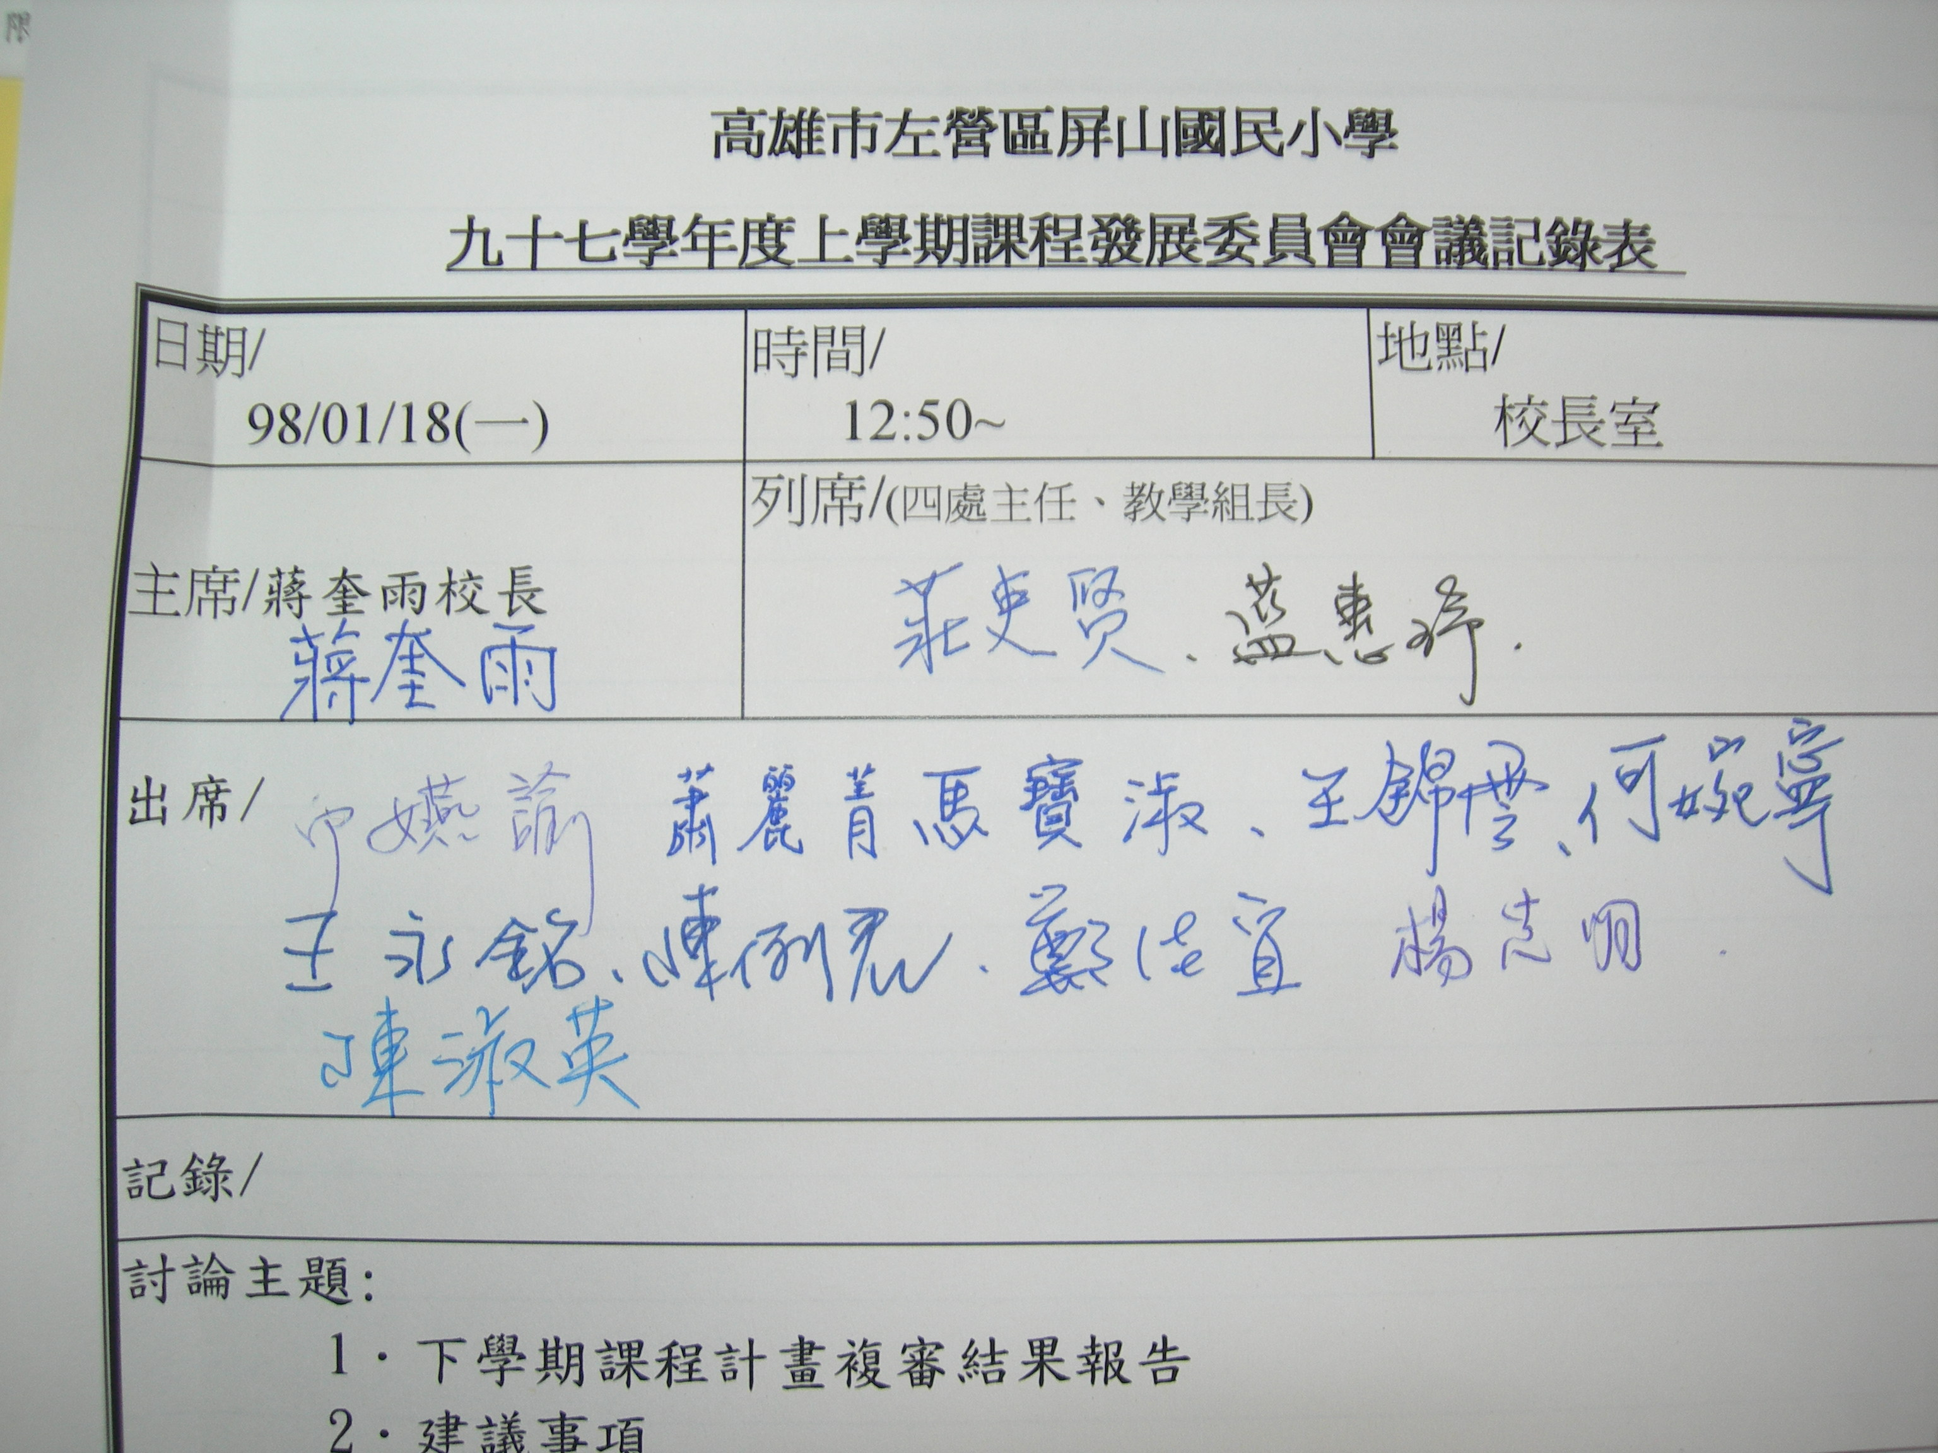
記錄/ 藍惠玲
討論主題:
1．下學期課程計畫複審結果報告
2．建議事項
一、主席報告:
請教務主任協助今日會議流程。
二、依各年級(六～一)修正後審查結依序報告。
六年級：尚有部分缺失需改正
社會領域－課程計畫沒有問題，但計畫總表不符（10～11週）請修正。
五年級：複審通過。
四年級：複審通過。
三年級：複審通過。
二年級：複審通過。
一年級：複審通過。
三、六年級需再修正部分請六年級團隊儘快完成，於1月22日前由教學組長協助檢查修正部分。完成後22日送分區互審學校審核。
四、散會。
教務主任 陳淑英 |  | 校長 蔣奎雨

